様式１
入札参加資格確認申請書
令和 年 月 日
上 北 山 村 長 山 室 潔 様
住所
商号又は名称
代表者名 ㊞
電話番号
ＦＡＸ番号

令和６年６月２７日付けで公告のありました「第２期上北山村地域福祉計画・第２期上北山村いのちを支える支援計画策定業務委託」に係る競争入札に参加する資格について、確認されたく下記の書類を添えて申請します。
なお、この申請書及び添付書類の内容については、事実と相違ないことを誓約するとともに、契約締結後において、確認申請書及び添付資料の記載内容に疑義が生じ、同書類では参加資格を有していることが、確認できないと判明した場合は、契約を解除され、違約金の請求を受けても異議を申し立てません。

＜添付資料＞
様式２ 業務実績報告書
様式３ 配置予定責任者の経歴

様式２

業務実績報告書

（業務名：第２期上北山村地域福祉計画・第２期上北山村いのちを支える支援計画策定業務委託）

令和 年 月 日

住 所

商号･名称

代表者名

次のとおり業務実績があることを証明します。

契約日 | 契約相手方 | 契約内容（品名、数量等） | 契約金額

注）過去５年間に国又は地方公共団体と締結した契約について記載し、それぞれの契約について、契約書の写し、又は契約相手方による契約証明書を添付してください。
様式３

配置予定責任者の経歴

氏 名 | （年齢 才）
所 属
（会社名・部署名）
採用年月日 | 年 月 日
各種計画に携わった
経歴

様式４

第 号
令和 年 月 日

様

上 北 山 村 長 山 室 潔

入札参加資格確認結果通知書

次の件について、入札参加資格確認結果を通知します。

件名：第２期上北山村地域福祉計画・第２期上北山村いのちを支える支援計画策定業務委託

結果：

理由：

様式５
仕様書等に関する質問票
事業名 | 第２期上北山村地域福祉計画・第２期上北山村いのちを支える支援計画策定業務委託
業者名
質問受付  期間 | 令和６年６月２７日～令和６年７月１６日（午後５時まで）
提出日 | 令和 年 月 日 | 回答日 | 令和 年 月 日
質 問 事 項

様式６

入 札 書

 |  |  |  |  | 百 |  |  | 千 |  |  | 円

（消費税及び地方消費税に相当する額を抜いた金額）

※金額の前に￥を付けてください。

但 し

業務名 第２期上北山村地域福祉計画・第２期上北山村いのちを支える支援
計画策定業務委託

業務番号 保委第３号

業務場所 奈良県吉野郡上北山村河合地内

入札保証金 免 除

ただし、現金 円
代用証券 円（内訳別紙のとおり）

入札心得を遵守のうえ、上記のとおり入札します。

令和 年 月 日

上北山村長 山室 潔 様

住所

入札者

氏名 ㊞
様式７ 入 札 封 筒 記 入 例
開
札
日
山室 潔
業
務
場
所
奈良県吉野郡上北山村河合地内
地内
令和６年７月２３日
切手を
貼ってくだ
さい。
差出人
住所又は所在地
名称及び代表者
上北山村長
様
業
務
名
第２期上北山村地域福祉計画・第２期上北山村いのちを支える支援計画策定業務委託
業
務
番
号
保委第３号
奈良県吉野郡上北山村河合３８１番地
上北山村役場 保健福祉課 宛
入札書在中
印
1
0
7
3
9
3
6

封筒(表）
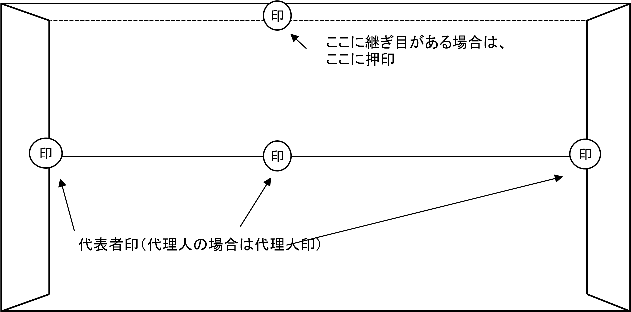
【注意事項】
①該当項目がない場合を除いて、上記項目全てを記入漏れのないよう記載してください。
②封筒表紙の業務名と入札書の業務名が相違する場合は無効となります。
③上記項目以外については、記入をしないで下さい。
※上記項目以外の不要な記載を行うと、無効となる場合があります。

